KẾ HOẠCH BÀI HỌC
Môn học: Âm nhạc  CHỦ ĐỀ 5 – MÙA XUÂN  Tên bài: ÔN ĐỌC NHẠC BÀI SỐ 3  THƯỜNG THỨC ÂM NHẠC CÂU CHUYỆN VỀ  BÀI HÁT CHÚ VOI CON Ở BẢN ĐÔN  VẬN DỤNG – SÁNG TẠO  Thời gian thực hiện: Ngày…..tháng…..năm 2022 | Lớp: 2  Tiết số: 21/ Tổng số tiết: 35
I/ YÊU CẦU CẦN ĐẠT:
- HS Đọc đúng cao độ, trường độ các nốt theo kí hiệu bàn tay và nhớ được tên nốt bài đọc nhạc số 3. Thể hiện được bài đọc nhạc kết hợp được với nhạc đệm, vận động.
Nhớ được tên bài hát, hiểu được sự ra đời vủa bài hát Chú voi con ở Bản Đôn của nhạc sĩ Phạm Tuyên.
- Học sinh vận dụng được các hình thức gõ đệm, vận động vào bài đọc nhạc số 3. Vận dụng kí hiệu bàn tay và đọc cùng nhạc đệm bài đọc nhạc số 3.
- Hình thành cho học sinh một số kỹ năng hát ( hát rõ lời, đồng đều ,lấy hơi); Đọc được cao độ trường độ bài đọc nhạc số 3 theo kí hiệu bàn tay
Qua bài học giúp các em hiểu thêm về nhạc sĩ Phạm Tuyên, yêu và bảo vệ các loài động vật. Giáo dục các em tình yêu đối với môn Âm nhạc. Cảm nhận được vẻ đẹp của âm thanh.
II/ ĐỒ DÙNG DẠY HỌC:
1/ Giáo viên
- Sách giáo khoa, đồ dùng, tranh ảnh, sách giáo viên.
- Đàn, máy tính, máy chiếu, trợ giảng, các file âm thanh học liệu đính kèm.
- Nhạc cụ đệm cho bài hát: Thanh phách, trống nhỏ, Song loan
- Đàn và hát thuần thục bài Đọc nhạc số 3, thể hiện đúng sắc thái tình cảm.
- File bài hát Chú voi con ở Bản Đôn
2/ Học sinh
- Sách giáo khoa Âm nhạc lớp 2
- Nhạc cụ gõ: Thanh phách ( hoặc nhạc cụ gõ tự tạo)
III/ CÁC HOẠT ĐỘNG DẠY HỌC
TG | Nội dung | Phương pháp, hình thức dạy học tương ứng |  | Thiết bị  ĐDDH
 |  | Hoạt động của GV | Hoạt động của HS
 | * Hoạt động mở đầu: Khởi động  Trò chơi “ Mình cùng vỗ tay”  Mục tiêu: Thông qua trò chơi giúp HS nhớ được vị trí trước sau của các nốt đã học | - GV nhắc HS ngồi ngay ngắn, thẳng lưng, kiểm tra đồ dùng, sách vở.  -Gv hướng dẫn cách chơi  + GV quy định 6 nốt nhạc tương ứng với 6 số 1 2 3 4 5 6 và các số tương ững với số lần vỗ tay.  Đô Rê Mi Pha Son La  1 2 3 4 5 6  + Gv đọc Son HS vỗ tay 5 lần; đọc Đô vỗ tay 1 lần; đọc La HS vỗ tay 6 lần.  -Gv hướng dẫn HS cách thực hiện:  + Lần 1 GV đọc tên nốt cả lớp vỗ tay  + Lần 2: GV đọc tên nốt, nhóm hoặc cá nhân vỗ tay.  + Lần 3: HS đọc tên nốt, nhóm hoặc cá nhân vỗ tay.  -Liên hệ bài mới | HS ngồi ngay ngắn, thẳng lưng  HS nghe hướng dẫn  -HS tham gia trò chơi  HS tham gia trò chơi và đọc chuẩn  HS nghe | Đàn
 | * Hoạt động thực hành – luyện tập  Ôn bài Đọc nhạc Bài số 3  Mục tiêu: Nắm được cao độ, trường độ bài TĐN | 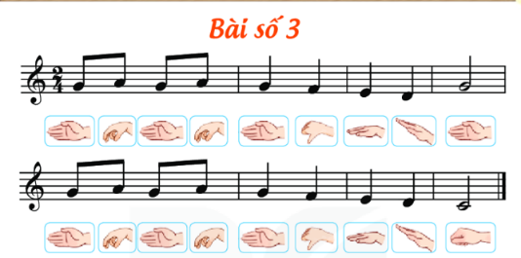  - GV sử dụng file và hình ảnh mở cho HS nghe cao độ bài đọc nhạc số 3 khoảng 2-3 lần.  -Gv đặt câu hỏi: Trong bài đọc nhạc số 3 những nốt nhạc nào cần ngân dài hơn  - GV chỉ định 1 vài HS đọc tên nốt trong bài đọc nhạc sỗ 3.  -Gv hướng dẫn HS ôn tập bài đọc nhạc số 3 kết hợp làm kí hiệu bàn tay.  + Yêu cầu thực hiện chậm  + yêu cầu thực hiện nhanh dần  -GV hướng dẫn HS ôn tập từ chậm đến nhanh dần và theo các hình thức khác nhau.  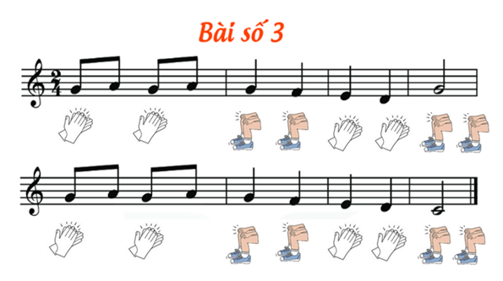  - Yêu cầu cả lớp đọc cùng nhạc đệm sử dụng động tác tay chân.  + GV hướng dẫn từng động tác tương ứng  + yêu cầu cả lớp đọc nhạc và sử dụng động tác tay chân bài số 3  + Nhận xét | HS nghe bài đọc nhạc số 3  HS quan sát và trả lời  Vài hs nói tên nốt  HS ôn tập theo hướng dẫn.  Thực hiện chậm  Thực hiện nhanh  HS thực hiện theo các hình thức khác nhau.  Đọc nhạc và sử dụng động tác tay chân  HS theo dõi  Đọc nhạc | Máy tính  M chiếu  Đàn
 | Hoạt động hình thành kiến thức mới: Khám phá  TTAN: Câu chuyện về bài hát Chú voi con ở Bản Đôn  Mục tiêu: Nhớ được tên bài hát và hiểu được sự ra đòi của bài hát Chú voi con ở Bản Đôn của nhạc sĩ Phạm Tuyên. | -GV cho HS xem file hình ảnh hoặc video ngắn giới thiệu về những chú voi ở Buôn Đôn ( Tây Nguyên) nhạc nền là bài hát Chú voi con Ở Bản Đôn để dẫn dắt vào câu chuyện.  -Yêu cầu HS quan sát 4 bức tranh trong SGK và thảo luận theo các câu hỏi gợi ý:  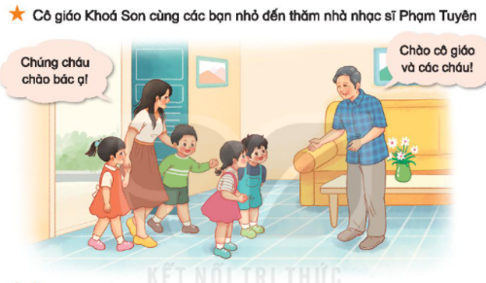  Tranh 1: Các bạn nhỏ đang đi đâu? ( Các bạn nhỏ đến nhà bác Phạm Tuyên). Các bạn nhỏ đã gặp ai? ( Các bạn nhỏ gặp nhạc sĩ Phạm Tuyên).  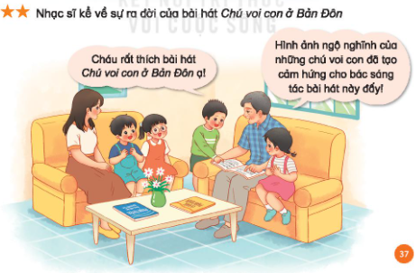  Tranh 2: Nhạc sĩ Phạm Tuyên đã kể cho các bạn nhỏ nghe chuyện gì về bài hát Chú voi con ở Bản Đôn?( Nhạc sĩ đã kể về những hình ảnh ngộ nghĩnh của những chú voi con ở Bản Đôn đã tạo cảm hứng cho nhạc sĩ sáng tác bài hát đó).  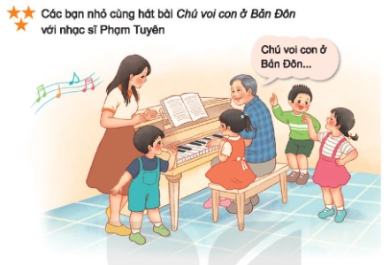  Tranh 3: Nhạc sĩ Pham Tuyên và các bạn nhỏ cùng hát bài gì? ( Nhạc sĩ Phạm Tuyên cùng các bạn nhỏ hát bài Chú voi con ở Bản Đôn)  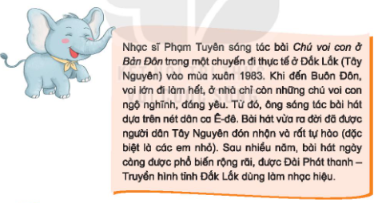  -Gv giới thiệu thêm về bài hát Chú voi con ở Bản  -Gv chia lớp thành nhiều nhóm tìm hiểu nội dung câu chuyện và sau đó kể chuyện trước lớp  -yêu cầu HS nhận xét bạn kể  - GV kể lại 1 lần nội dung câu chuyện và chốt lại nội dung câu chuyện.  - Gv cho HS nghe bài hát Chú voi con ở Bản Đôn. | HS xem file hoặc xem video.  HS quan sát tranh và thảo luận câu hỏi.  HS trả lời câu hỏi  Hs trả lời: kể về những hình ảnh ngộ nghĩnh về những chú voi con…  Chú voi con ở Bản Đôn  HS nghe GV giới thiệu.  Các nhóm tìm hiểu nội dung câu chuyện và kể.  Nghe  HS nghe  Nghe hát | Máy tính  M chiếu  Trợ giảng  File  Video
 | Hoạt động vận dụng sáng tạo  Mục tiêu: Hs đọc được tên nốt nhạc và làm kí hiệu bàn tay, tham gia trò chơi củng cố. | *Đọc tên các nốt nhạc và thực hiện theo kí hiệu bàn tay.  -Yêu cầu HS nhìn hình ảnh các bạn nhỏ đang thực hiện các thế tay, thực hiện các thế tay theo hình.  -HS đọc tên nốt theo kí hiệu bàn tay và vận động đi lên, đi xuống.  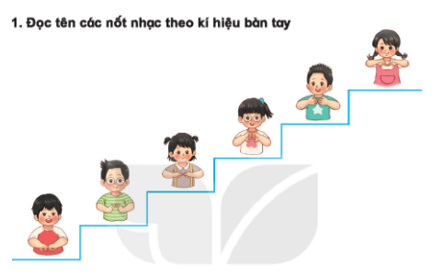  *Trò chơi “ Tôi tiến bạn lùi”  -GV chia lớp thành 2 nhóm và hướng dẫn cách chơi  + Hai nhóm: nhóm tiến – nhóm lùi, nhóm lên – nhóm xuống và xếp thành 2 hàng dọc mỗi hàng 6 bạn  -Sáu nốt nhạc tương ứng với 6 bước đi hoặc có thể cho học sinh cùng tiến cùng lùi.  - Khi HS chơi GV là trọng tài, nghe và điều chỉnh cho HS. Khích lệ, động viên HS tham gia tích cực.  - Khen ngợi HS thực hiện tốt và nhắc nhở những nội dung HS chưa thực hiện tốt. | HS quan sát hình ảnh các bạn nhỏ  HS đọc tên nốt và làm kí hiệu bàn tay  Lớp chia thành 2 nhóm và thực hiện theo sự hướng dẫn của GV. Các nhóm tham gia chơi.  HS chơi  HS lắng nghe.

IV/ ĐIỀU CHỈNH SAU BÀI DẠY
................................................................................................................................. .................................................................................................................................
.................................................................................................................................
.................................................................................................................................
.................................................................................................................................

